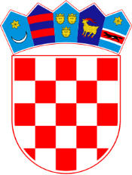

REPUBLIKA HRVATSKA
Općinski sud u Rijeci
Ured predsjednika

KOMISIJA ZA PROVEDBU
JAVNOG NATJEČAJA

Posl.br.: 7 Su-230/2021
U Rijeci, 28. rujna 2021.

POPIS KANDIDATA PRIJAVLJENIH NA JAVNI NATJEČAJ
KOJI ISPUNJAVAJU FORMALNE UVJETE

Na javni natječaj objavljen dana 06. rujna 2021. godine na stranicama Ministarstva pravosuđa i uprave Republike Hrvatske, pri Hrvatskom zavodu za zapošljavanje, web stranicama te oglasnoj ploči Općinskog suda u Rijeci za popunu dva (2) radna mjesta sudski savjetnici na određeno vrijeme, u Općinskom sudu u Rijeci, prijavili su se sljedeći kandidati koji ispunjavaju formalne uvjete i čije su prijave zajedno sa dokumentacijom potpune:

1. B.P., 1973., Rijeka
2. N.N., 1984., Rijeka
3. K.T.,1992., Rijeka
4. M.B.K., 1982., Crikvenica
5. P.M., 1994., Viškovo
6. S.P., 1978., Rijeka

OPĆINSKI SUD U RIJECI

